讨论课讨论报告

1.如果你要创办一家百年老店，你最关注哪个方面？请选择一个主要视角来探讨。

百年老店是成立时间悠久，经营诚信，产品服务有特色的店铺，我认为要想让一家店铺成为百年老店，最关键的就是要注重企业的品牌效应，要树立起良好的品牌口碑，一家店铺，企业才有长久存在下去的可能性，当前百年老店面临的问题，主要有品牌的国际化困难，品牌的附加价值低，缺乏文化内涵，品牌的营销手段单一，缺乏整合营销思考，品牌的营销缺乏系统性和长远眼光，这些原因都是对自身的品牌价值开发不完全，对自身的品牌认识不充分造成的。因此，我会去充分挖掘一个品牌的文化底蕴与内涵，提高这个品牌的附加价值，改善老品牌的营销策略，这样才有可能使得一个品牌成为百年品牌，才有可能使得一家店铺企业变成百年老店。

2.拍摄应该如何注意场合，朋友圈晒图应该注意什么？

第一个问题，我们在公共场合拍照时需要注意拍照的场合。首先一些宗教场所明确禁止不能拍照，我们在游览这些宗教场所时要注意提示语，不可亵渎他人的神圣。其次，进入军队驻扎地等政治军事要地时不能擅自拍照，需要取得有关部门的允许之后才可以拍。公共场合发生一下不雅和尴尬的场面时不要去拍照，以免侵犯他人隐私权惹人不高兴。在旅游景点拍照时，不要妨碍他人拍照，珍惜游览的时间，在游览景点时更注重用眼睛，用心灵去感受自然风光的美好，而不是只为拍照发个朋友圈。

当我们在朋友圈晒图时，我们要注意以下几点。首先不要晒出自己的外出行程安排，这样的信息泄露会使别有用心的人钻空子，发生行窃等行为。第二，不要再朋友圈晒娃，很多片子会通过附近的人搜索来获得他人信息，经常晒娃的家长可能会因此被居心叵测之人直到孩子的一些具体信息。第三，不要晒自己的火车票和机票，这些票上的二维码和条形码包含了个人的身份信息，被不法分子获取之后可能会发生个人信息泄露和隐私泄露的情况，为了安全起见，晒票之前不要忘记处理一下二维码。第四，不要晒家中老人，理由和不要晒孩子相近。第五，不要晒护照车牌，家门钥匙，身份证等具有明显个人信息的物件，不然会导致个人信息的泄露。

3.找一张历史照片，结合所处的时代进行简要评论

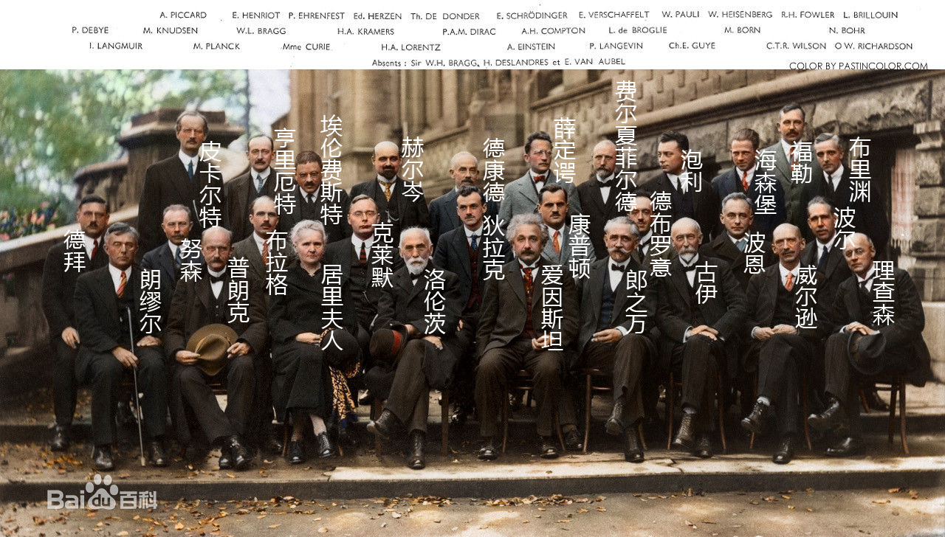

这一张照片是某一次国际性的物理学会议的与会人员合影，我们可以看到这张照片上有许多灿若晨星的名字，如量子力学的开拓者普朗克，提出了相对论的爱因斯坦，两度获得诺贝尔奖的居里夫人，以及著名的哥本哈根学派的领头人海森堡。这张照片上的每一个人都在当时的物理学的前沿领域有着重大的发现。照片上的科学家们个个表情严肃，深邃的眼睛里蕴含着的是对自然真理的追求。正是这样一群人，他们为二十世纪和二十一世纪的人类文明与科学技术的发展奠定了理论和实验基础，我们应该学习这种探求真理，孜孜不倦的科学精神，也应该在人生的道路上像这些先贤那样拥有崇高的理想与追求。

4.找几张不同时期的照片，纪实性地写一段历史变迁或人物命运的故事。

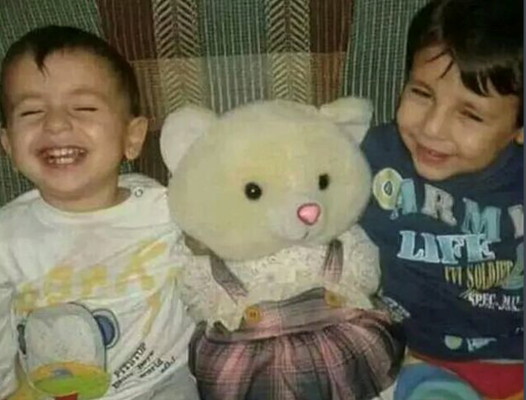





照片上的这个小男孩叫做艾兰，是一名叙利亚难民，从左边的两张照片我们可以感受到，这个孩子拥有一段快乐时光，但是叙利亚地区的战乱使得这个男孩和他的家人过上了颠沛流离的生活。右边的这张照片在2015年的9月3日被刊登在了欧洲各大报纸的头条上，这名小男孩面朝下趴在沙滩上，仿佛是睡着了一般，他就是艾兰，头一天因为偷渡船只超载而溺亡，尸体随后飘到了土耳其的海滩上。这张照片立马引发了国际社会的巨大震惊。国际社会要努力帮助熄灭战争，恢复和平，才能从根本上解决难民潮问题。早在2014初，著名物理学家、全身瘫痪的史蒂芬·霍金，通过眨眼的方式撰文，罕见地跨界发表对叙利亚内战的看法：“叙利亚的现状令人痛心，而世界却冷漠地旁观。我们的同情心和正义感到哪里去了？”霍金呼吁国际社会共同努力，终止叙利亚战争，保护儿童。正如昂山素季所说，我们的最终目标是创造一个没有被迫迁徙，没有无家可归，没有悲恸绝望的世界，让世界的每个角落都成为真正的圣堂，让每个居民都活在自由与和平之中